后勤保障部招聘申请表

姓名 |  |  | 性别 |  |  |  | 出生年月 |  | 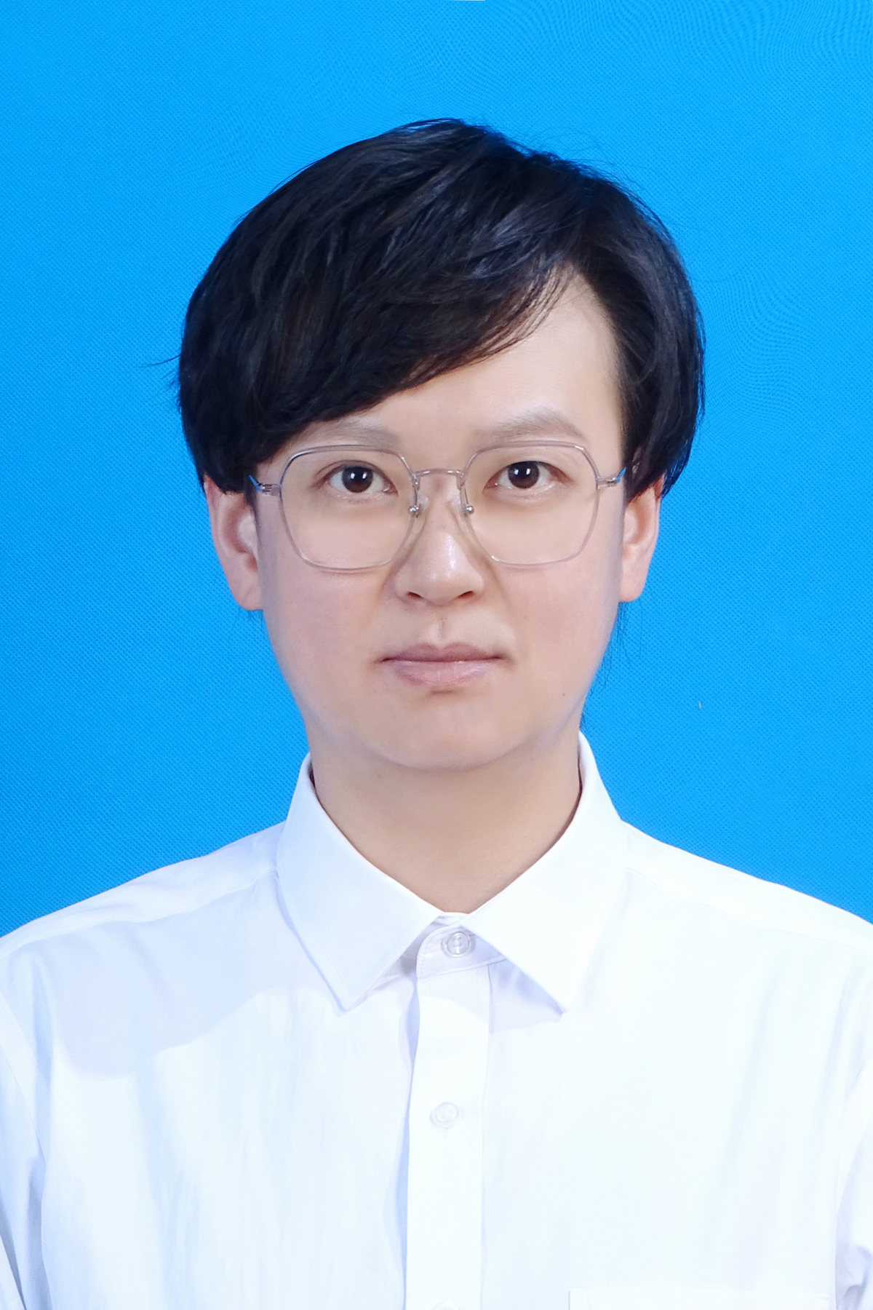
政治面貌 |  |  | 婚姻  状况 |  |  |  | 最高  学历
联系电话 |  |  |  |  |  |  |  | 电子邮件
职业资格
证书
学习经历  （请倒序填写） | 起止时间 |  |  | 学校 |  |  |  | 专业及学历、学位
工作经历  （请倒序填写） | 起止时间 |  |  | 单位 |  |  |  | 工作岗位
校内亲属关系情况 | 姓名 | 称谓 |  |  |  | 校内工作单位及职务职称
校内亲属关系情况 | 注：凡与中国地质大学（武汉）教职工有直系、三代以内旁系或近姻亲关系的，逐一填写清楚，没有填写“无”
工作业绩
或社会实践成果

获奖情况
其它需要
说明问题

